思纳旅游中心一周简报（0817-0823）
小编：Joy Vivian

李金早：迎接中国“旅游+”新时代
我国正在迎来一个“旅游+”新时代。习总书记指出，旅游是综合性产业，是拉动经济发展的重要动力。国家旅游局局长李金早围绕“旅游+”新时代，作出了深度解读。
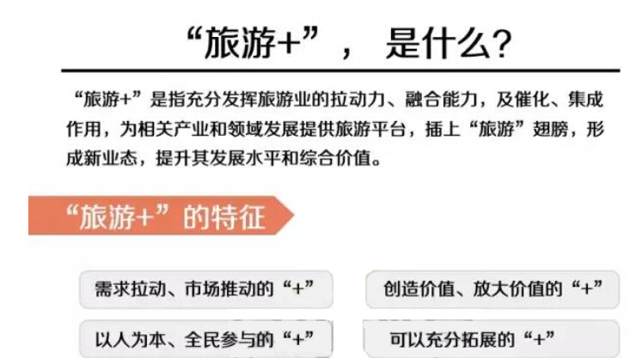
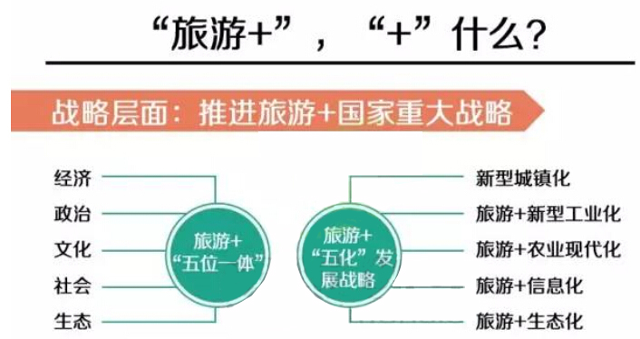
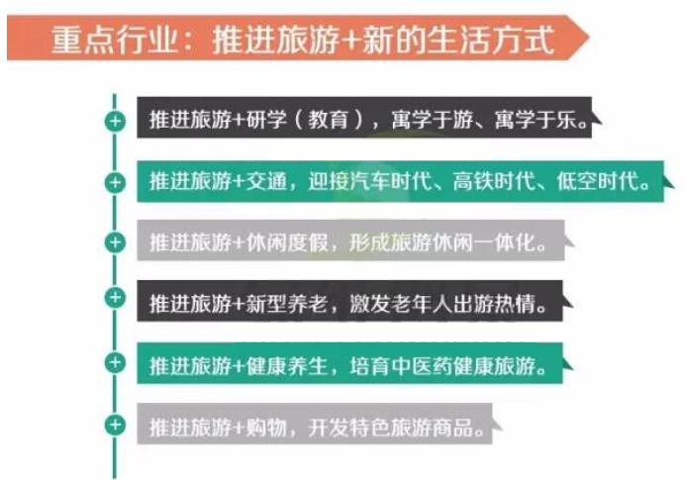
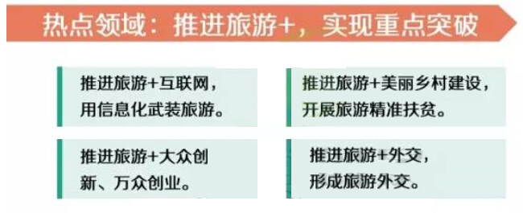
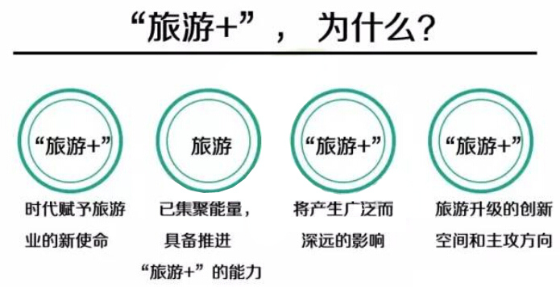
我们再来看看本周关注的主要行业要闻：
- 【旅游动态】旅游局公布首批乡村旅游“千千万万”品牌名单
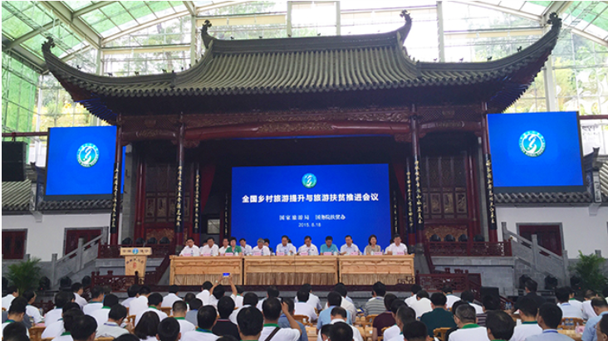
8月18日至19日，全国乡村旅游提升与旅游扶贫推进会议在黄山市召开。会议主要任务是贯彻落实《国务院办公厅关于进一步促进旅游投资和消费的若干意见》，研究安排下一阶段全国乡村旅游和旅游扶贫推进工作。会议强调，要充分发挥乡村旅游在扶贫开发中的战略作用，着力将乡村旅游建设成为美丽乡村的重要载体，实现到2020年通过发展乡村旅游带动全国17%（约1200万）贫困人口脱贫。
会议重点推出中国乡村旅游“千千万万”品牌，评选出首批中国乡村旅游创客示范基地，表彰“1000个中国乡村旅游模范村”和“1000家中国乡村旅游模范户”、“10000家金牌农家乐”和“10000名乡村旅游致富带头人”。会上，国家开发银行发布了支持乡村旅游和旅游扶贫工作的优惠政策，中国农业银行发布了支持全国乡村旅游和旅游扶贫工作的创新产品和优惠政策。
公布的各省中国乡村旅游创客示范基地、中国乡村旅游模范村，详细名单查询链接网址：http://mp.weixin.qq.com/s?__biz=MjM5ODUwNjk5Mw==&mid=207251307&idx=2&sn=497d22f7174166a8dfd8951e9b778b0e&scene=5&srcid=nrEKeRMidHRsCxFNVyjE#rd

- 【行业动态】国务院印发《全国海洋主体功能区规划》
为进一步优化海洋空间开发格局，日前，国务院印发《全国海洋主体功能区规划》（以下简称《规划》），该规划是《全国主体功能区规划》的组成部分，是推进形成海洋主体功能区布局的基本依据，也是海洋空间开发的基础性和约束性规划。规划范围为中国内水和领海、专属经济区和大陆架及其他管辖海域(不包括港澳台地区)。
根据《规划》，我国已明确公布的内水和领海面积为38万平方公里，是海洋开发活动的核心区域。将海洋空间划分为优化开发区域、重点开发区域、限制开发区域、禁止开发区域四类。
据介绍，对于海洋自然保护区，目前国家级的有34个，总面积约1.94万平方公里。《规划》中明确，保护区核心区和缓冲区不能建设任何与保护无关的工程，涉及保护区的航道、管线和桥梁等基础设施需要经过严格论证才能实施，甚至保护区内的科研，所考察的路线也要合理。目前，我国已公布94个领海基点。
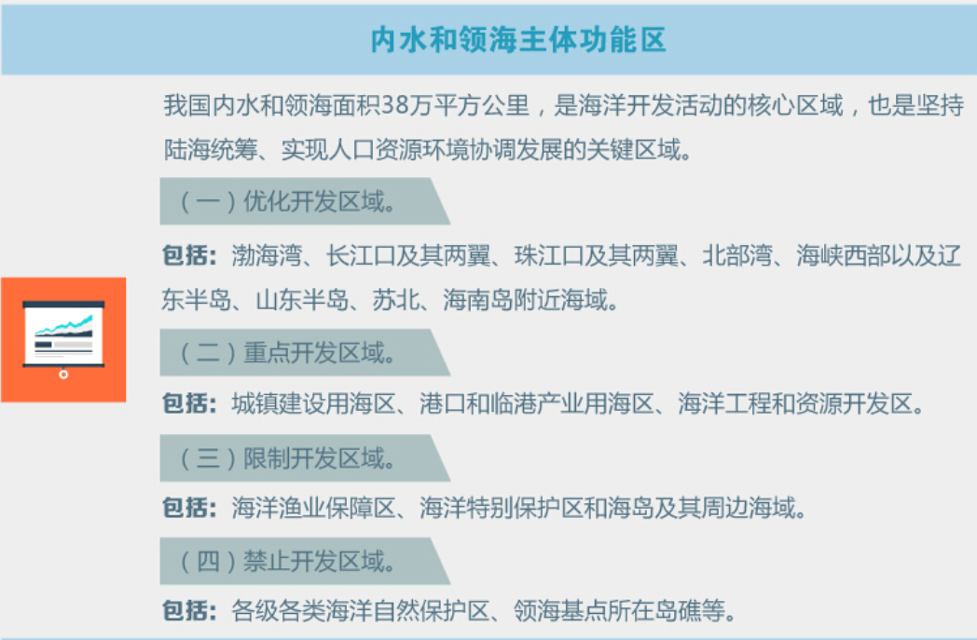

- 【专题解读】六大中国最成功商业街区设计
商业街区发展历史
公元前184年，罗马执政官伽图就曾在巴西利卡内建造了历史上最早的商业步行街。
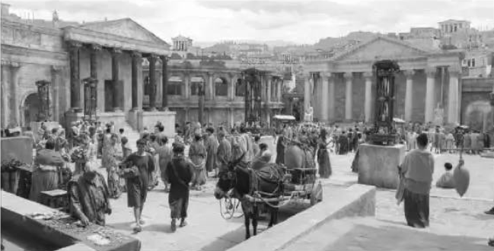
中世纪与文艺复兴时期，由于贸易的扩展，城市街道成为市民生活的中心。
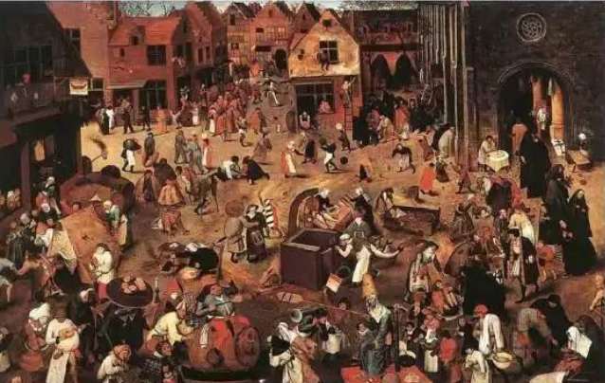
中国传统的商业步行街区起源于宋代，北宋张择端的《清明上河图》是当时生活场景的写照，从那以后城市商业街区充斥着各种市民活动。
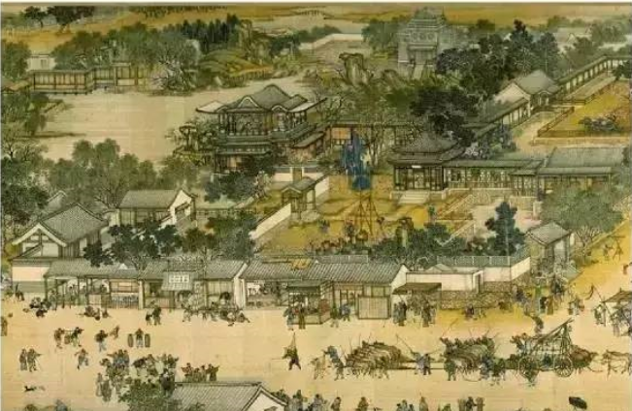
现代步行街系统最早出现在欧洲，1926年，德国的埃森市基于前工业紧凑的城市结构，人口居住密度高，在“林贝克”大街禁止机动车辆通行，1930年将其建为林荫大街，使商业获得成功，成为现代商业步行街的雏形。
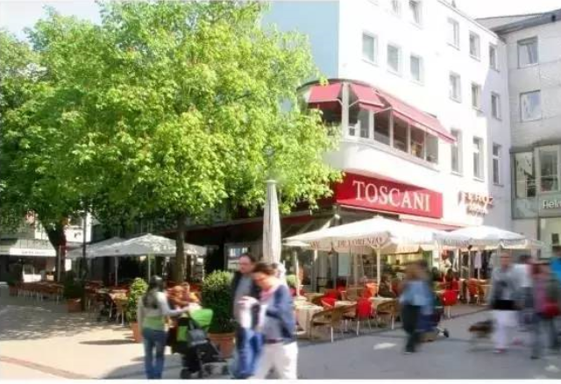
商业街区文化内核
商业街区各自特有的文化内核是提高街区商业体验性的重要决定因素。

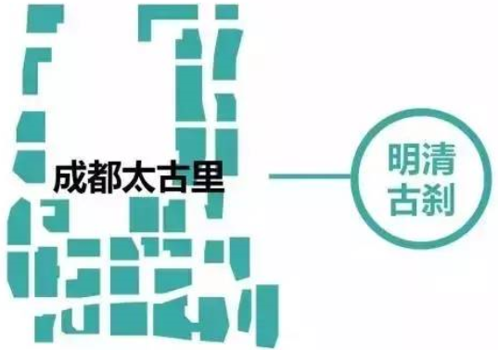
商业街区空间组织的三重维度
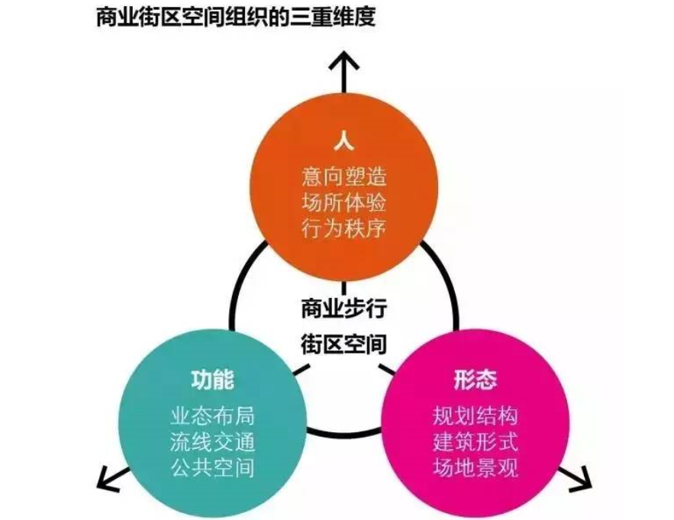

空间单元模式
- 独幢型——街区中建筑尺度变化不大，布局相对匀质，尺度单一没有核心商铺。
优点：尺度宜人契合传统，能营造良好街区体验氛围。
缺点：受建筑单体尺度的限制对现代商业的某些业态需求不能适应。
- 院落型——以院子为建筑空间组织要素构成商业街区，形成一种传统情景消费体验的商业街区。
优点：体现历史文化，空间格局丰富可以扩展，主题体验性好。
缺点：非沿街部分效益不佳且不能满足现代体验经济下多商业业态的需求。
- 混合型——街区中沿街或者核心处设置大尺度的建筑，成为街区的核心商铺，其余仍保持小尺度建筑肌理。
优点：丰富空间格局，满足现代商业业态的需求，提升商业效益。
缺点：大尺度肌理的建筑对整体街区历史文化空间的干扰影响。
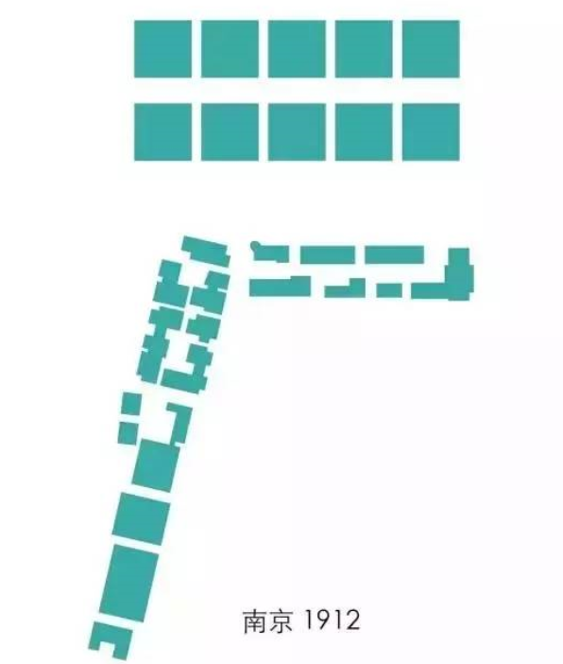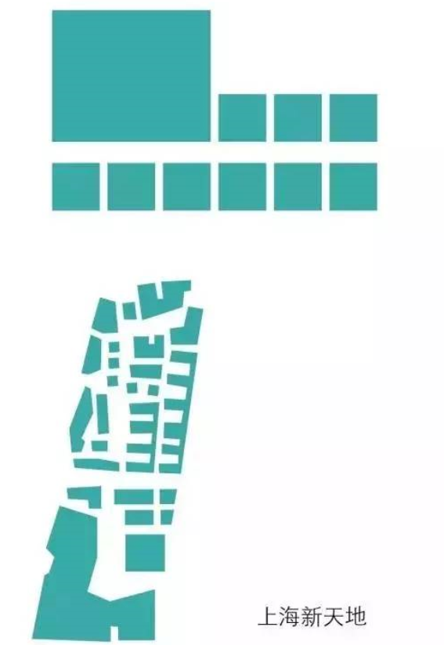
独幢型 院落型 混合型

业态流线分类
- 流线型——一条主要的路径贯穿街区，可以是直线形、L形、U形、折线形或者弧形，街区大多数商铺位于主路径上，主路径集中主要消费者，支路径之间相对独立，从主路径进入支路径需回到主路径才能进到下一个节点或者支路径。
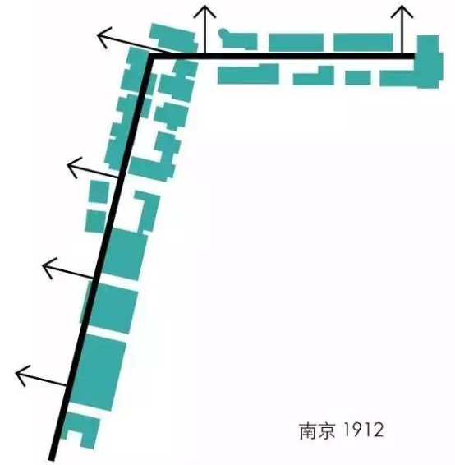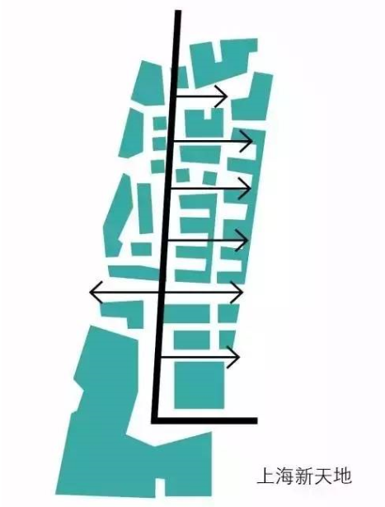
优点：
整体空间格局清楚，秩序清晰，对消费者有较好的游逛方向引导；主动线可达性好，聚客能力强，沿主动线商铺效益高；次动线提升了街区的“厚度”。增加了街区的游逛性；主动线与次动线相交的节点形成广场空间，丰富了街区空间层次。
缺点：
次动线不能无限制的延伸易形成商业尽端；主次动线商铺价值差异较大，整体商业不均衡；主动线是单向的不利于游逛者的循回游逛。
适用范围：
传统街区的商业化改造或小尺度的新旧融合的商业街区，与周边环境有比较好的交叉渗透。
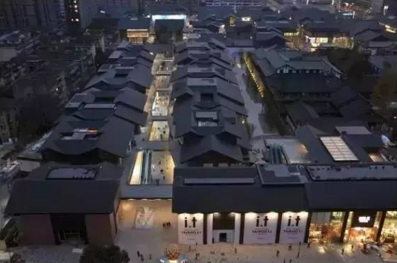
- 环路型——动线路径为一单向环线或是回字形八字形等，有较好的连续性，消费者沿着主动线即可逛完整的街区，且可以环游，街区各方位都可覆盖，增加商业行为发生概率，最大化的实现商业价值。
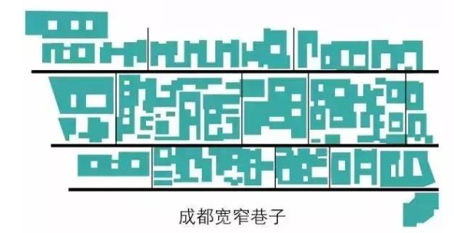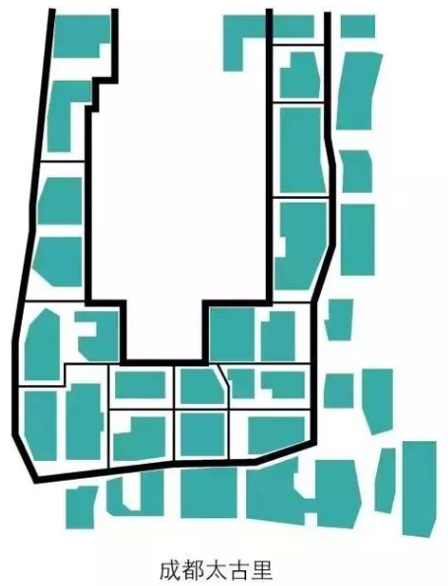
优点：
环形动线秩序清晰，方向性明确，路径连续，可以形成不间断的商业氛围；环线覆盖整个街区，商铺效益均衡。
缺点：
街区形状尺度限制多，联系内环与外环的次路径设置存在矛盾，存在流失消费人流的可能性。
适用范围：
城市文化型商业街区动线形态的最优选择；环路上的商铺业态差异化吸引消费者环游；动线的长度不宜过长，避免疲劳。
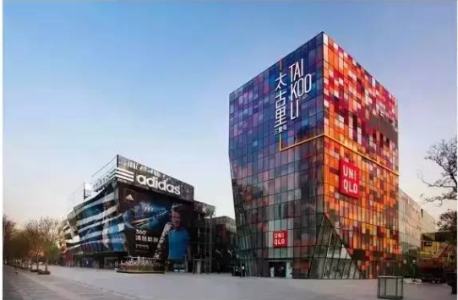
- 网格型——由两个互相垂直相交的动线层次构成，交叉处的空间一般设置为聚客广场，交叉的路径将街区划分为多个单元，类似传统的街坊。
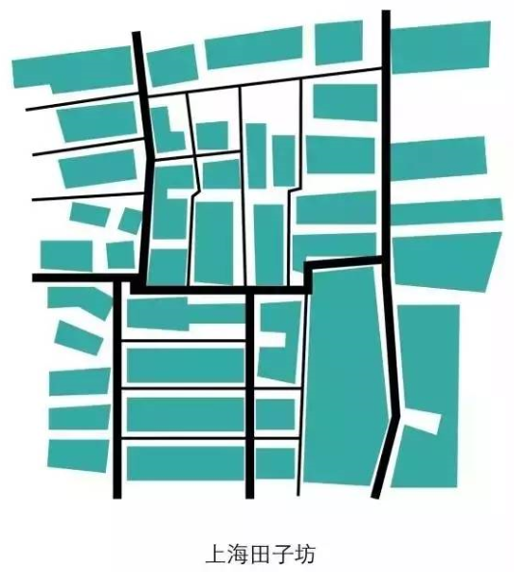
优点：
动线渗透性好，覆盖面广，街坊单元式的格局商业效率高；街区内商铺效益均衡，适合大尺度的商业街区；与城市环境交接机会多，增加了街区的开放性和可达性。
缺点：
商业动线没有明确的导向性，缺乏秩序感，容易迷失；需在街区中设置核心广场空间及强化主要路径增强识别性。
适用范围：
新建的大尺度城市商业街区及改造更新的传统商业街区，尤其是一些旧城历史地段中分期开发建设，商铺独立性强的项目，类似传统街坊式的网格形式与传统城市肌理的契合度高。
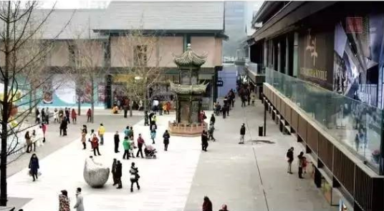

外部公共空间
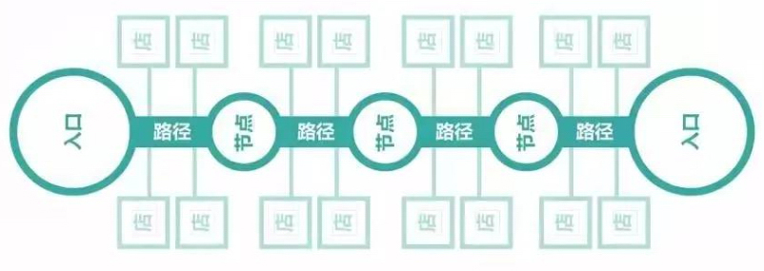
入口空间模式分类
- 广场型
要素：主广场+景观
特点：与街区规模匹配，景观可塑造其形象特征。
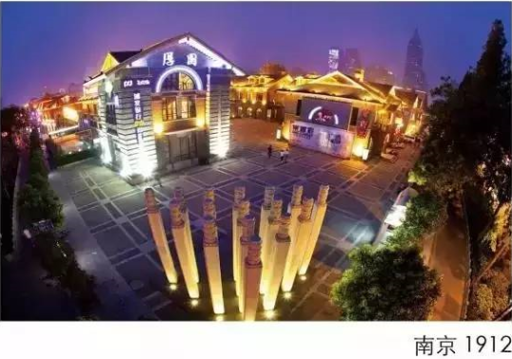
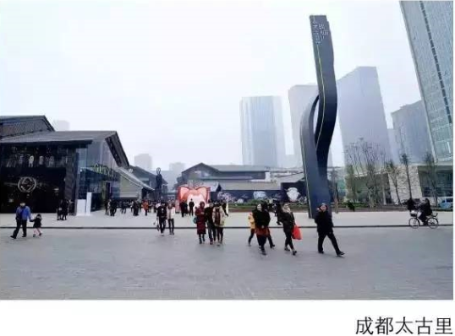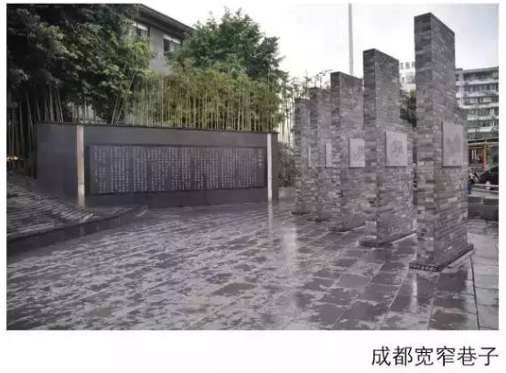
- 门楼型
要素：标志门楼
特点：突显街区特有的历史文化
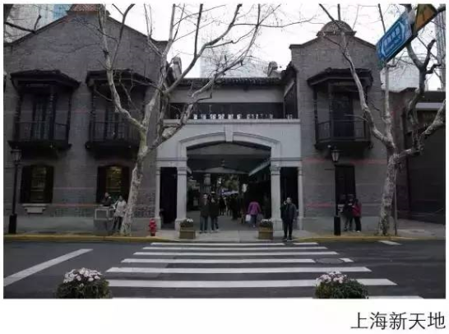
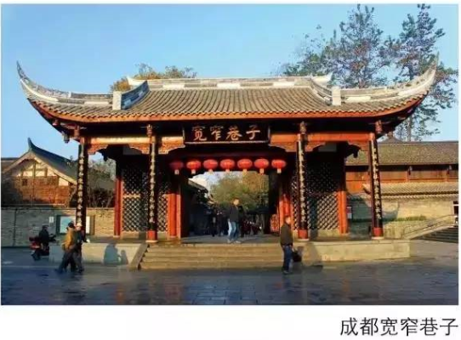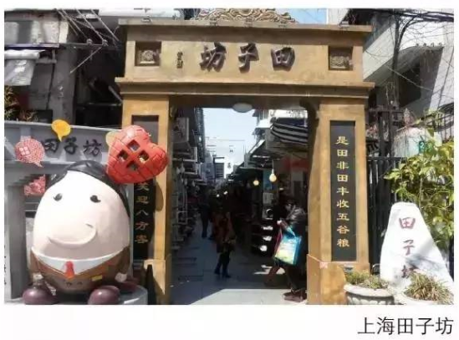
- 道路型
要素：入口标志物+景观
特点：多用于城市道路改为步行街区，简单明了
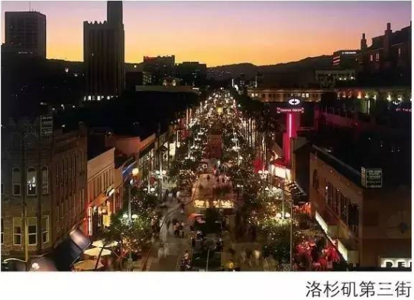
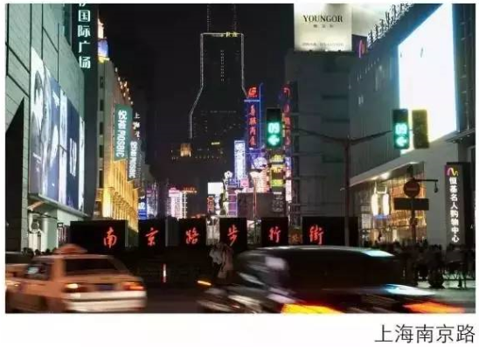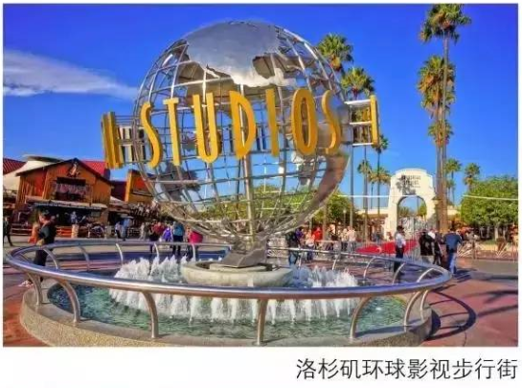
- 建筑型
要素：标志建筑+主力店
特点：标准建筑特点或主力店号召力突显街区品质特性
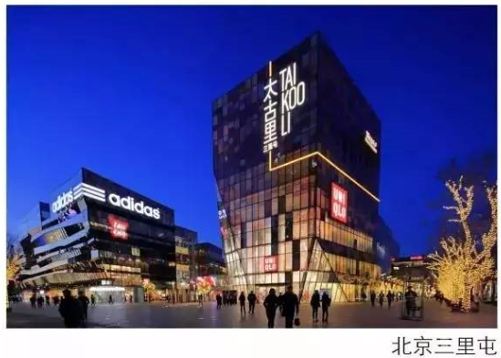
入口设计要素
- 主力店塑造街区形象
商业街区主力店布置位置
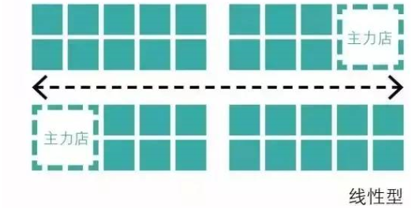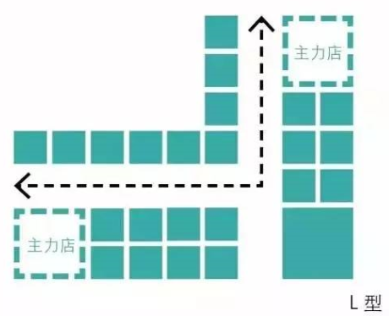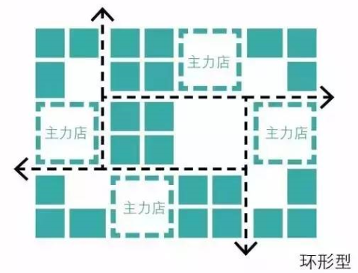
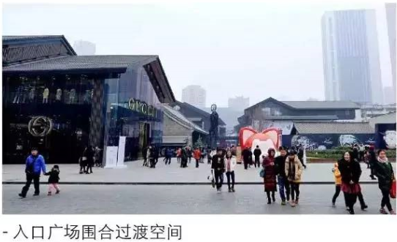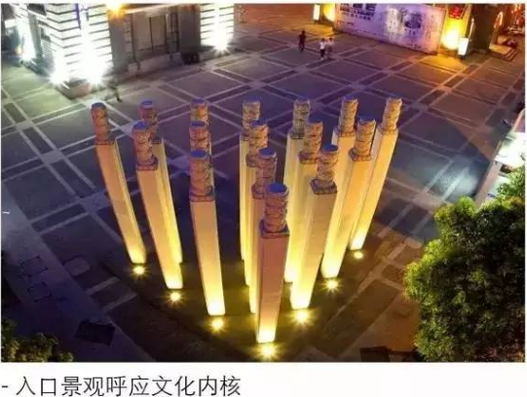
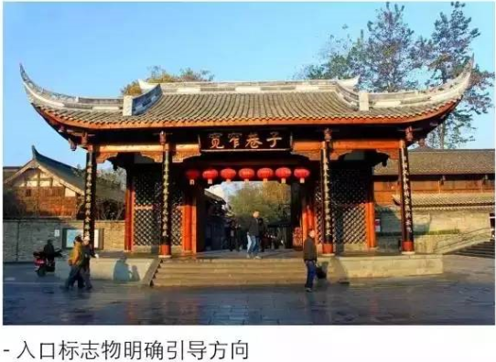
路径尺度比例分析
长度
据测试正常人行走2600m到2700m时腿会感到酸，走到4000m会累，6000m会筋疲力尽，人们在城市商业街区游逛时，游逛的路径是呈之字型，游逛者要完整的逛完商业街区的行走长度至少是主动线长度的4倍，所以舒适性的动线长度在600m以下为宜。
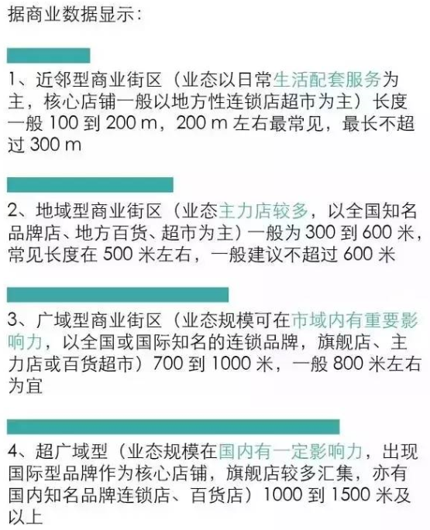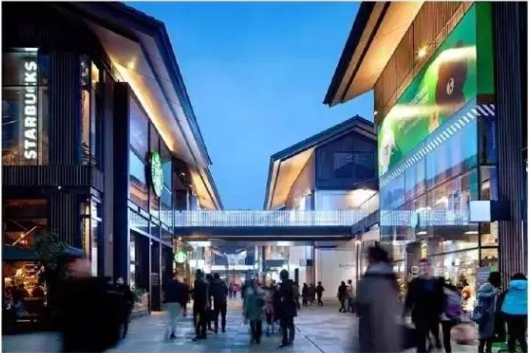
宽度
美国人类学家编写的《潜在的尺度》一书中提出了四个级别的距离空间感受：“0.15-0.45m之间是亲密的尺度，这种间距可以安慰，安抚等；0.45-1.2m之间是私人的尺度，这种间距可以互相交流；1.2-3.6m之间是社会尺度，这种间距可以进行社会交往；3.6-7.5m之间是公共的尺度，这种间距是陌生人。”
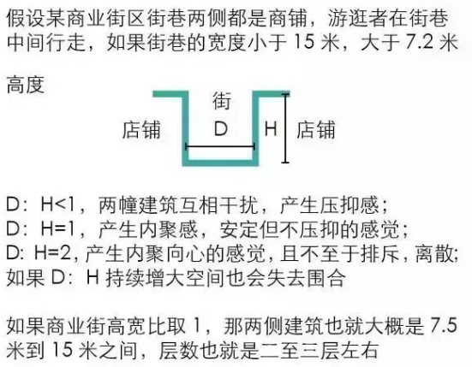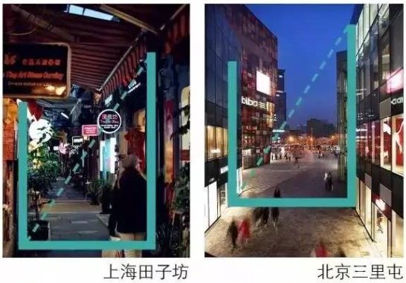
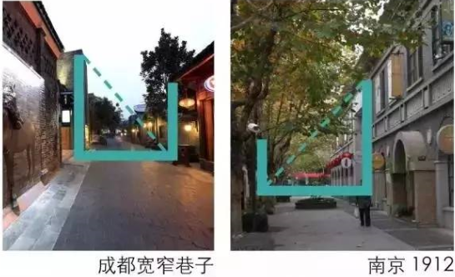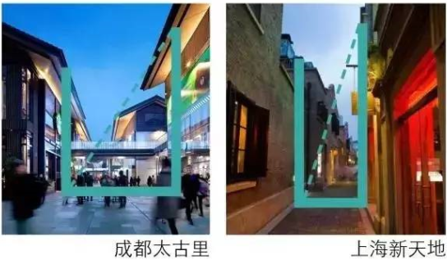

节点空间模式分类
活动空间
文化娱乐主题活动举办，为商业街区核心空间或入口空间，尺度相对较大，空间较开阔灵活。
聚散空间
休憩等候空间，尺度相对中等，空间配合景观提供适宜的休憩环境并利用景观特征形成场所文化特征。
通过空间
路径交接处设置满足交通作用的节点空间，尺度相对较小，配合聚散和活动空间形成节点系统。
节点主题序列
宽窄巷子街巷空间为了扭转线性空间的单调，每隔30-50m之间，结合景观空间及院落单元，以历史文化题材为基础设置19个空间节点，每个节点空间都给游客带来不一样的体验。
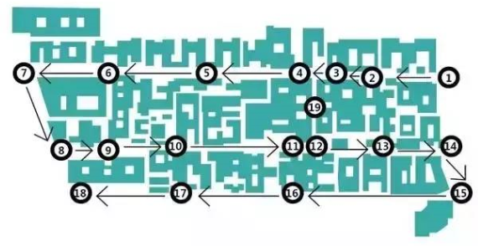

- 【行业动态】携程：上线“酒店+会场”频道 试水会务市场
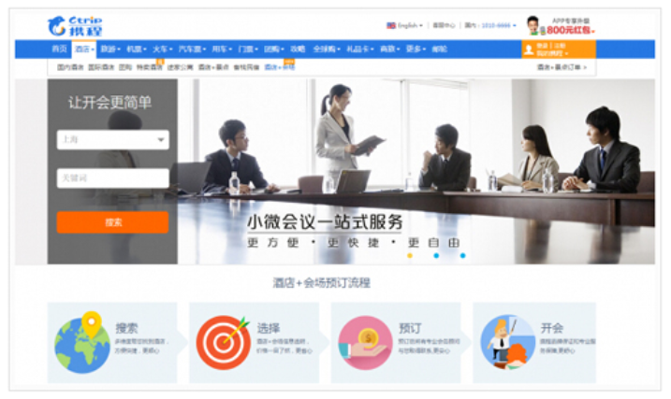
携程旅行网近日宣布上线“酒店+会场”频道，针对携程数亿商旅客户的小型/微型会议需求，提供标准化的酒店客房+会议场地产品，试水会务市场。
据悉，“酒店+会场”是酒店房间与会议场所打包预订的产品模式，携程通过与国内会议活动垂直交易平台“酒店哥哥网”合作，研发了动态团房实时库存管理系统，允许合作酒店根据收益管理原则实时变更房型 / 会场的档期和价格;同时用户可以快速查询“酒店+会场”套餐产品报价，并直接进行在线整体预订，不用再像以前一样反复和酒店销售沟通确认。除了提供产品在线预订功能，携程“酒店+会场”频道还为用户提供专属会务专员服务，用户下单后有专属客服帮助用户全程跟踪订单进展。

- 【酒店动态】与万豪、喜达屋、希尔顿拥抱RFID技术时代
射频识别，RFID技术，又称无线射频识别，是一种通信技术，可通过无线电讯号识别特定目标并读写相关数据，而无需识别系统与特定目标之间建立机械或光学接触，在酒店行业应用尤为广泛。
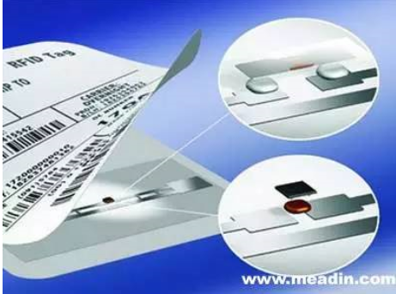
客人携带房卡进入酒店大门后，RFID读写器就可以读到客人的信息，系统在远程探测到客人到店时，在相应的设备上提醒工作人员客人的抵达并提示前台大堂经理或客服人员马上前往接待。此外，RFID技术在酒店行业的应用还包括楼控服务、房间引导、VIP服务、工服管理、会议签到、酒店一卡通、客人消费系统、车辆出入管控等。
以下为RFID技术在智慧酒店中的实践——
JW万豪酒店部署基于InvoTech的RFID系统
今年2月，新开业的圣多明各JW万豪酒店正式宣布部署其基于超高频(UHF)RFID技术的制服和亚麻物品跟踪系统。目前，该酒店有15000个床单和2000的工作人员的制服可通过InvoTech软件追踪，以提高酒店的运营效率，并确保所有项目的使用管理。
喜达屋SPG利用RFID科技打造未来酒店
喜达屋在源宿酒店中试验了发光地板的设想，计划在地毯下安置带有RFID科技的贴纸。住店客人走过，贴纸即释放柔和的光线，照亮浴室的路。地毯区域也能发光，照亮从电梯到房间的道路。
希尔顿酒店借助RFID技术“俘获人心”
希尔顿在酒店内部推出了室内自助服务亭，连接iPod和数码相机的接口，以及可供客人观看的电视录像节目;把微软公司的多点触摸屏桌面终端设置在大厅里供客人玩游戏及点餐。此外，客人利用带无线射频识别(RFID)功能的信用卡，无需与前台打交道就可直接入住等一系列高科技体验，在房间里使用全智能设备给客户最为高科技的体验。

- 【旅游报告】2015年上半年中国旅游业分析报告
一、2015年1-6月旅游业发展概况
2015年上半年，中国旅游业蓬勃发展，亮点频出，行业得到快速发展。今年被国家旅游局确定为“美丽中国-丝绸之路旅游年”，这正是落实了国务院《关于促进旅游业改革发展的若干意见》的重要举措。同时，“一带一路”战略的实施、京津冀协同发展战略的推进、长江经济带三大战略的发展契机，这些都使区域旅游一体化进程明显加快。此外，大量创业创新团队的进入带动了资本市场发展，旅游投资创新活跃，旅游产业迎来了金融危机以来最好的阶段之一。
因此，在如今经济下行压力加大之时，旅游消费依然成为新的经济增长点，旅游经济运行综合指数回升至近三年来的高位水平。国民旅游市场需求旺盛，以大众旅游为基础的周末周边游、观光旅游等常态旅游消费，已经成为旅游经济平稳运行的坚实支撑。在更加便利的签证政策支撑下，出境旅游市场持续较快发展。受港澳台基础市场强势回升的影响,入境旅游市场实现超预期增长。
二、国内游市场概况与分析
1、国内游市场概况：国内旅游人数和旅游收入均实现平稳增长
国家旅游局数据显示，上半年国内旅游人数20.24亿人次，同比增长9.9%;国内旅游消费1.65万亿元，增长14.5%，比社会消费品零售总额增速高4.1个百分点。旅游景区接待人数同比增长8.7%，旅游收入同比增长12.4%，其中门票收入增长8.3%。星级饭店经营出现回暖趋势，客房收入和平均房价增幅约1%。旅行社接待国内游人数增长7.8%，组织出境游人数增长35.2%。
2、国内游市场分析：旅游消费成为新的经济增长点，游客满意度上升
上半年，国内旅游人数同比增长9.9%，旅游收入更是实现两位数增长，高达12.4%。国内游市场发展强劲，旅游消费总额创历史新高，旅游业成为促进经济增长新动力和扩大内需新增长点的优势进一步显现。
在国内游发展势头迅猛的同时，游客的旅游满意度问题同样备受关注。受总体较好的旅游消费环境、更加规范的市场秩序以及更具创新力的企业服务等共同作用，2015年第二季度全国游客满意度指数为75.45，稳定在“基本满意”水平，同比和环比分别上升2.61、0.43。第二季度全国旅游投诉满意度指数为72.63，同比和环比分别上升4.11和1.84;入境游客满意度为81.44，同比和环比分别上升7.24和2.43。游客对旅游市场治理等方面的评价有明显上升。
3.在线旅游市场分析：在线旅游呈现高速增长态势
2015年上半年，中国在线旅游总交易规模为1654.8亿元，同比增长35.6%，其中第二季度为850.2亿元，同比增长34.1%;由于三季度为旅游行业旺季，预计在线旅游交易规模将突破900亿元。同时，2015年上半年在线旅游渗透率为8.9%，部分大型OTA企业的业务增速达到市场均值的三倍多。可以看到，互联网以其强大的技术力量，正在改变着世界。
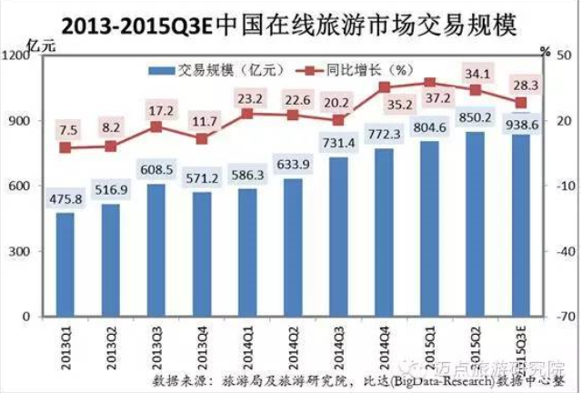
三、出境游市场概况与分析
1、出境游市场概况：热度持续升温，二线城市旅游需求旺盛
2015年上半年出境旅游人数为6190万人次。数据显示，第一季度全国旅行社出境旅游组织了895.32万人次、4489.77万人天，同比增长21.38%和20.97%。在第二季度，出境游增长态势依然不减，91%的旅行社出境业务总体呈增长态势，东南亚市场明显回暖，日韩市场增长显著。
随着在线旅游行业的火爆，在线出境旅游市场也在持续较快发展。途牛旅游网发布的《2015上半年中国在线出境旅游报告》显示，上半年出境游市场仍在快速增长。从出发地看，二线城市旅游需求旺盛;从目的地看，日本成为出境短线游第一目的地，欧美市场同样增长迅速;从预订方式看，移动端渗透迅猛，APP客户端预订同比增长超过6倍。
2、出境游市场分析：“一带一路”战略构想为出境游带来新的发展机遇
“一带一路”战略构想为出境旅游市场带来了发展机遇。有42%旅行社认为，“一带一路”战略的实施可以增加相关区域人员往来，对于出境旅游有很大的利好。有49%受访旅行社表示，对出境旅游市场有一定的利好作用;只有9%的旅行社认为对出境旅游市场利好不明显。
据国家旅游局预计，“十三五”时期，中国将为“一带一路”沿线国家输送1.5亿人次中国游客、2000亿美元中国游客旅游消费。“一带一路”互联互通，人员往来的增加、目的地旅游机构和供应商的积极推广，对出境旅游的影响是积极的，但这种利好的释放也是渐进和长期的。
四、入境游市场概况与分析
1、入境游市场概况：入境旅游人数同比上升，外国旅游者人数下降
据中国旅游研究院数据显示，2015年上半年来华旅游入境人数约6536.49万人，同比去年同期增长4.9%;其中港澳台同胞占比81.09%，香港、台湾同胞入境人数均有小幅上升，澳门同胞增幅达12.82%;外国人总计为1236.36万人次，占比18.91%，出现小幅下降;来访人数占前三位的国家分别为韩国、日本和美国。
2、入境游市场分析
(1) 入境旅游者构成：香港同胞占半数以上
2015年上半年，来华旅游入境人数约6536.49万人，港澳台同胞入境5300.13万人次，占比81.09%，其中香港同胞入境人数为3917.11万人次，澳门同胞为1119.11万人次，台湾同胞为263.90万人次。外国人来华入境人数总计1236.36万人次，占比18.91%。
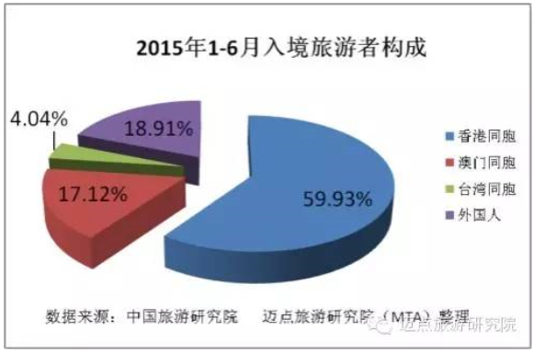
(2) 入境外国旅游者构成分析
① 从外国旅游者区域构成分析：亚洲和欧洲居多
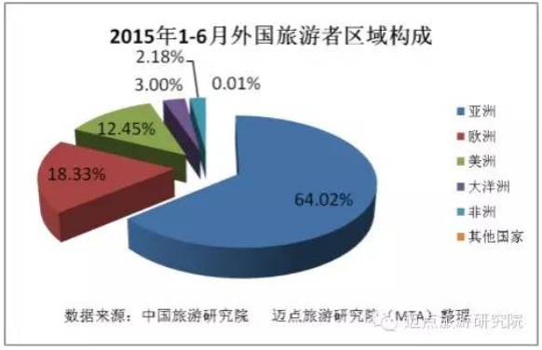
② 从外国旅游者目的构成分析：观光休闲是主要旅游目的，会议/商务次之
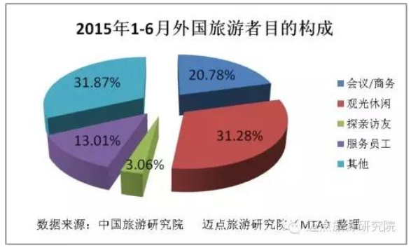
③ 从外国旅游者的性别构成分析：男性占比高达65%
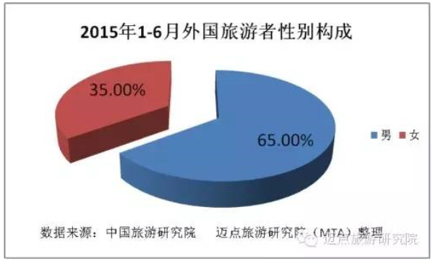
④ 从外国旅游者年龄构成分析：25-64岁的旅游者占比超八成
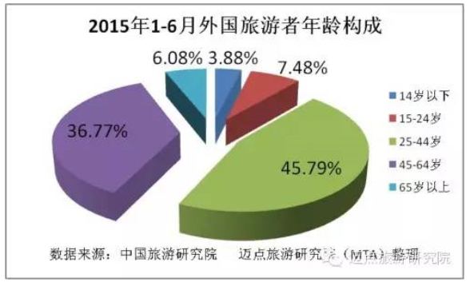
五、2015年下半年旅游业发展展望
上半年我国旅游经济运行好于预期，已经步入上升通道。综合各项因素考虑，中国旅游研究院预期全年旅游接待总人数将突破41亿人次，实现旅游总收入3.84万亿元。
入境游方面，中国研究院旅游统计与经济分析中心主任唐晓云表示，下半年的市场基础非常好，入境游复苏的态势将延续，预计今年我国入境旅游人数将达到1.33亿人次，同比增长4.0%;国际旅游收入达583亿美元，同比增长2.8%。
出境旅游方面，随着暑期旺季的到来，出境游产品更加丰富，线路产品和自由行产品的供给量也有了明显增加。加上各国签证政策的便利性措施增多，以及航班运力的增加，预计多数旅行社三季度的出境游业务会继续保持上升。

华丽丽的分界线

【每周一例】本周为大家介绍的是：乡村旅游国际范——拜县案例
拜县是泰国北部夜丰颂府的一个县，与缅甸接壤，位于拜河沿岸。这里被西方游客们视为 “世外桃源”，许多来自西方的嬉皮士，日韩的游客们都选择长期居住在这里，许多艺术家、音乐家和美食爱好者都钟情于此。那么拜县究竟是怎么做到的？
第一：格调很国际，环境很乡村
在西方格调的小镇漫步，到彩色泰北风的乡村撒欢，是拜县旅行规律的概括。这里所谓的小镇，即是拜县县城所在，小镇里没多少特别的景点，到处是充满着生活情调的小饭店酒吧，门前墙角种植奇花异草，里面则带有古香古色木制装饰，那温暖惬意的氛围让游客流连忘完，三三两两的游客漫步于街上，在这悠闲中打发这慵懒的时光。

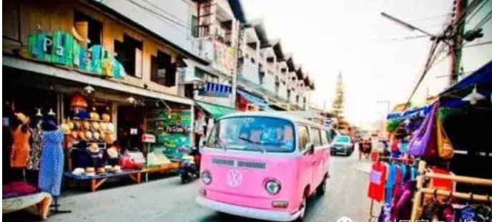

拜县街景

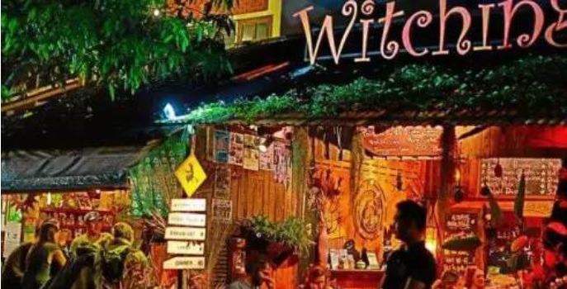

拜县酒吧

遍布整个小镇的主体业态——创意小店

随处可见的各国艺人
此外，还可以租一辆汽车或者摩托车，到周边的乡村去撒欢。无边无际的田园和山野在这里漫开，这里空气清新，繁花似锦，拥有能够治愈一切的美好，只需在此住下，远离喧嚣的都市和洪流般的生活，你就能体验到真正的简单纯粹，浪漫清新……

色彩鲜艳的乡村小业态——售货车

沿路乡村景观

乡村味儿的指示牌
第二：产品很国际，体验很乡村
拜县传统型景点很少，因此旅游产品以乡村观光兼具休闲度假为主，满足国际客群需求。从度假环境和体验内容来讲，主要以田园乡村风貌和富有乡村气息的体验为主，是典型的乡村旅游度假目的地。

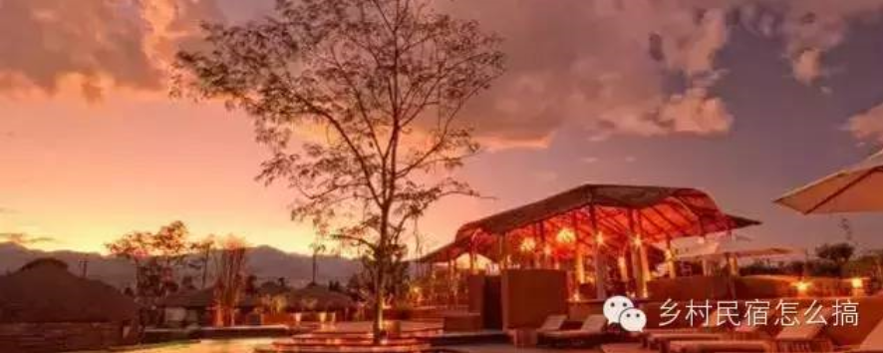

诸多中高端的度假酒店反映出其度假产品的主流地位

具有采摘体验、购买草莓精油、儿童轻型娱乐等内容的草莓园

乡村酒吧——coffe in love

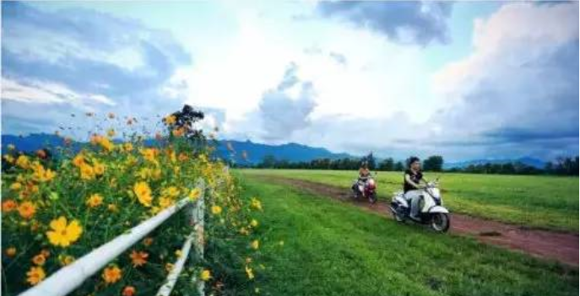

极具乡村感和体验感的主流交通工具——摩托车

骑大象，很本土
第三：服务很国际，性格很乡村
拜县虽然地处山区，远离大型城市，但其旅游服务并不落后，反而处处能与国际化水准看齐，主要表现在一是互联网服务，例如不管大小酒店、景点、用车等预定服务，通过互联网能完成，服务便捷高效；二是服务员素质普遍很高，酒店服务员、商店售货员、出租司机、按摩店服务员、甚至小摊小贩都能使用英语、汉语等主要客源国语言，并且服务态度礼貌友好；三是服务设施达到国际化水准，主要体现在度假酒店大多属于乡村精品度假酒店，类型多样，主题鲜明，虽然具有不同档次，但设施与国际接轨，游客口碑良好。

富有创意且高品质的酒店——容器酒店

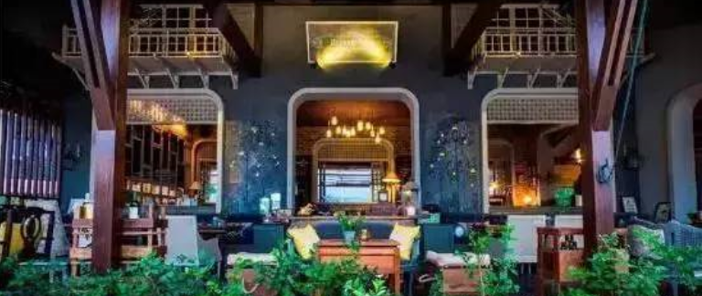

富有创意且高品质的酒店——童话酒店

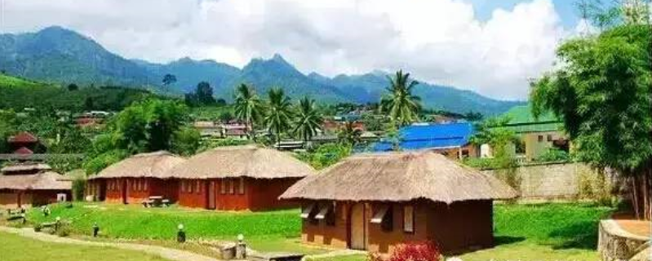

富有创意且高品质的酒店——茅草屋酒店
拜县旅游正是做到了包括整体环境，旅游产品，营销渠道，硬件设施，软性服务等等多面的国际化，并在建筑、景观、业态、设施等方面，融入旅游性格，善于运用色彩，做到极致精致，才使得其成为一个广受国际游客喜爱并赢得良好口碑的国际乡村旅游目的地。

The end

